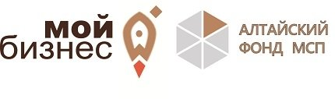

Лучший социально ответственный работодатель года

Продолжается прием заявок на участие в региональном этапе краевого конкурса «Лучший социально ответственный работодатель года".
В Алтайском крае ежегодный краевой конкурс «Лучший социально ответственный работодатель года» (указ Губернатора Алтайского края от 30.04.2014 № 52 «О проведении ежегодного краевого конкурса «Лучший социально ответственный работодатель года») проводится с 2010 года. Победители краевого конкурса, по решению краевой трехсторонней комиссии, номинируются для участия во всероссийском конкурсе «Российская организация высокой социальной эффективности».
Подробнее с условиями участия в конкурсе можно ознакомиться на интерактивном портале по труду и занятости населения Алтайского края http://portal.aksp.ru/, в разделе «Работодателям», вкладка «Конкурс «Лучший социально ответственный работодатель года».
Документы для участия в конкурсе необходимо направлять в управление Алтайского края по труду и занятости населения по адресу: 656031, г. Барнаул, проспект Строителей, 29а.

